

|  |
| --- |
| BackOffice Azteca móvil | |



**PORTABILIDAD**

CONTENIDO

Errores de portabilidad 4

Problemas de NIP 4

No se detecta operadora / DIDA (operadoras no virtuales) 5

Paso 1 8

Paso 3 o *status* 7 8

Portabilidades manuales / DIDA (operadoras virtuales) 8

Portabilidad manual 8

Fecha de Portación es inválida 10

La solicitud de portabilidad ya existe para este mdn 12

El número o rango ya está sujeto a un proceso de portación. 12

El mensaje está fuera de secuencia (activo en Redknee) 13

El mensaje está fuera de secuencia (inactivo en Redknee) 13

No se focaliza en SAC el DN a portar 14

Paso 5. Otros 14

Paso 5. No se realiza el cambio de DN (activo en Redknee) 14

Paso 5. No se realiza el cambio de DN (inactivo en Redknee) 15

Error de Redknee. Al marcar se ve el temporal y msj "número ha cambiado" 15

Error de Redknee. El dn a portar está sin servicio 15

Solicitud cancelada 16

No se mandó el mensaje 1006 (No se agendó la portabilidad) 16

IDENTIFICAR IDO/IDA 16

Desde archivo 16

Desde la BD CRM 16

Horarios de portabilidad 17

Peticiones xml 19

BD 20

Direcciones web utilizadas 20

Instituto Federal de Telecomunicaciones (IFT) 20

SAC 20

SIE 20

Accesos 20

Servidor 67 20

NUMLEX 20

# Errores de portabilidad

## Problemas de NIP

##### Pantalla de error

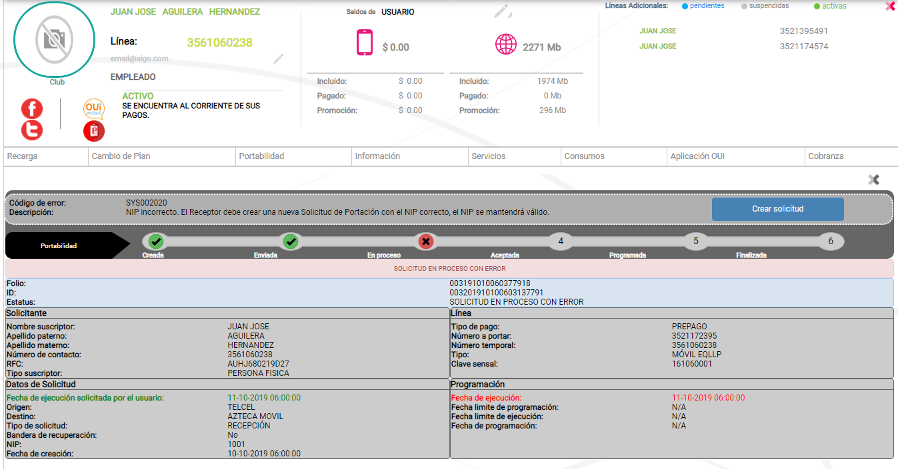

##### Escenario

El NIP es incorrecto, la validez del NIP terminó (la validez del NIP es de 5 días).

##### ¿Qué hacer?

Solicitar se verifique el NIP con el usuario y rehacer la portabilidad desde SAC con el nuevo NIP.

Sí se cuenta con el nuevo NIP, rehacer portabilidad desde SAC en el botón **Crear solicitud**.

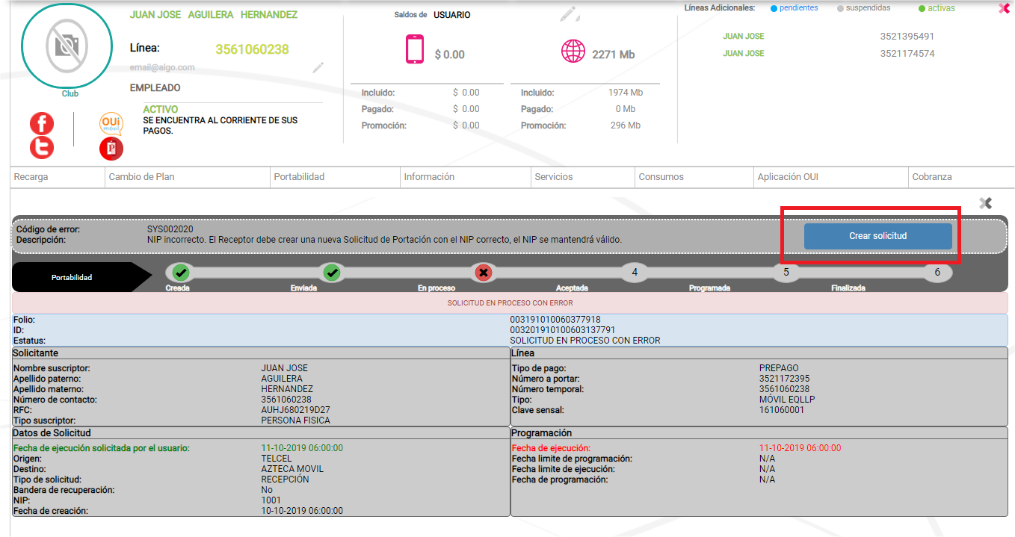

## No se detecta operadora / DIDA (operadoras no virtuales)

##### Pantalla de error

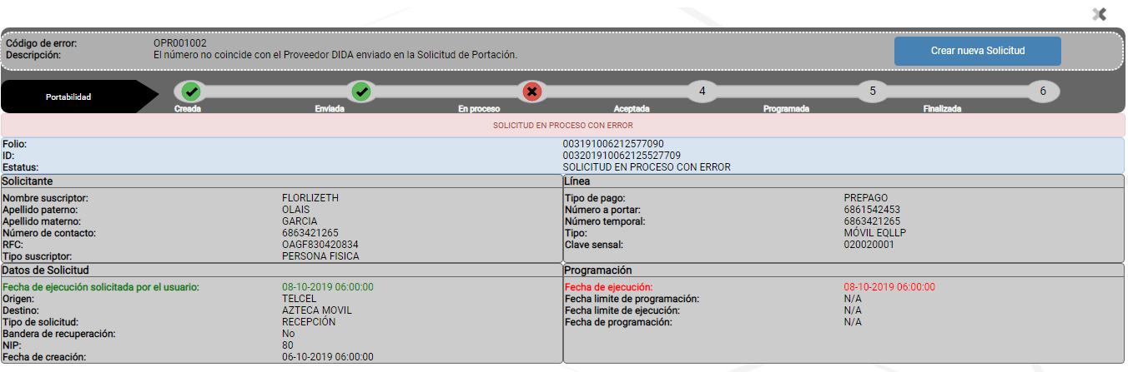

##### Escenario

Aparece la pantalla de error anterior y al buscar la operadora es no virtual.

##### ¿Qué hacer?

1. Busca la operadora correcta del número a portar en el [IFT](https://sns.ift.org.mx:8081/sns-frontend/consulta-numeracion/numeracion-geografica.xhtml) o en las tablas:

BD: CRM (preferentemente en tablas)

EKM_NUM_ADM.NUMT_NUMBERSPORTED (Números con portabilidades) EKM_NUM_ADM.NUMT_NATIONALSERIES (Operadoras de origen)

1. Si la operadora es no virtual (IDO=IDA), este error se puede corregir desde SAC.

|  |  |  |
| --- | --- | --- |
| **OPERADORA** | **IDO** | **IDA** |
| TELCEL | 188 | 188 |
| MOVISTAR | 118 | 118 |
| AT&T | 131 | 131 |

Tabla . Operadoras no virtuales más comunes.

1. En SAC, en la pantalla de error (Portabilidad>Consulta Estatus de Portabilidad) toma nota del NIP y da clic en **Crear nueva Solicitud.**

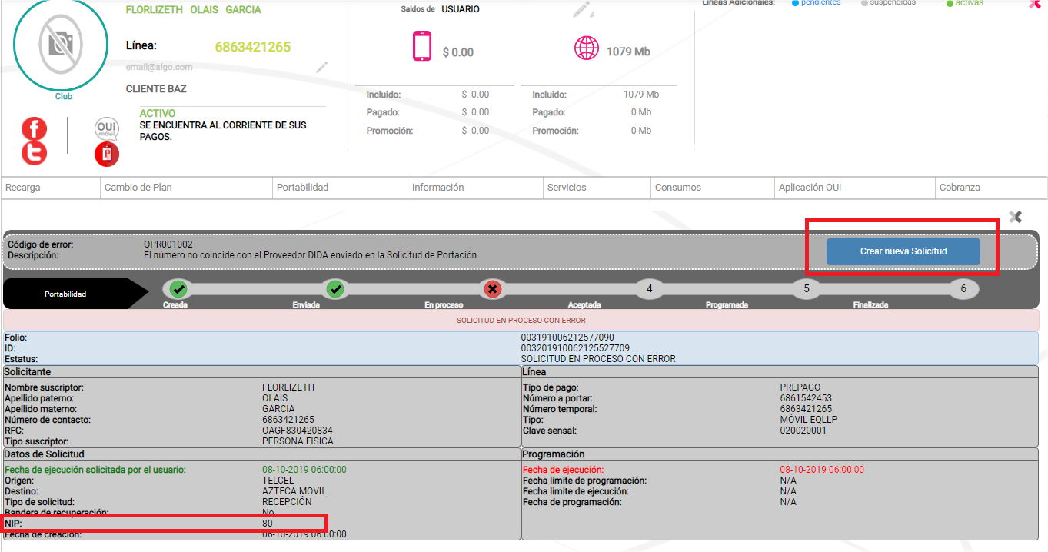

1. Aparece la siguiente pantalla.

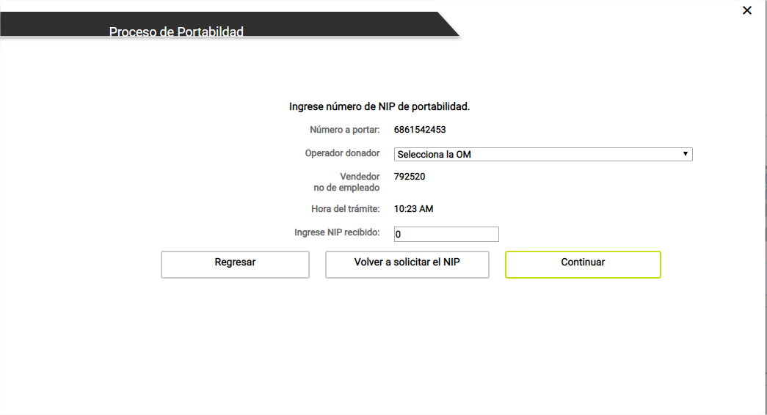

1. En la casilla **Operador donador** selecciona la operadora que muestra el IFT.

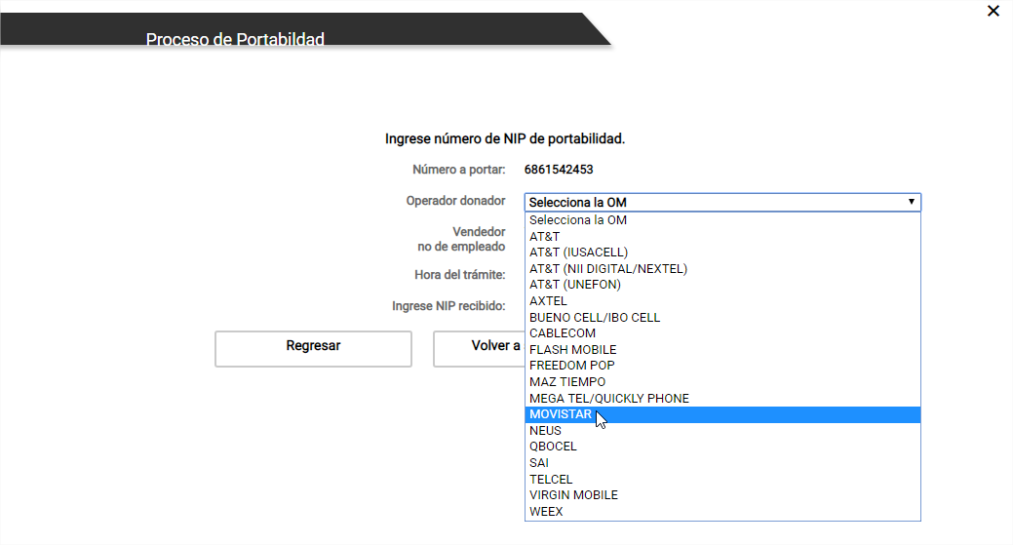

1. Ingresa el **NIP recibido** y da clic en **continuar.**

**Nota: Si el NIP visualmente es incompleto, agregar ceros a la izquierda hasta llegar a 4 dígitos.**

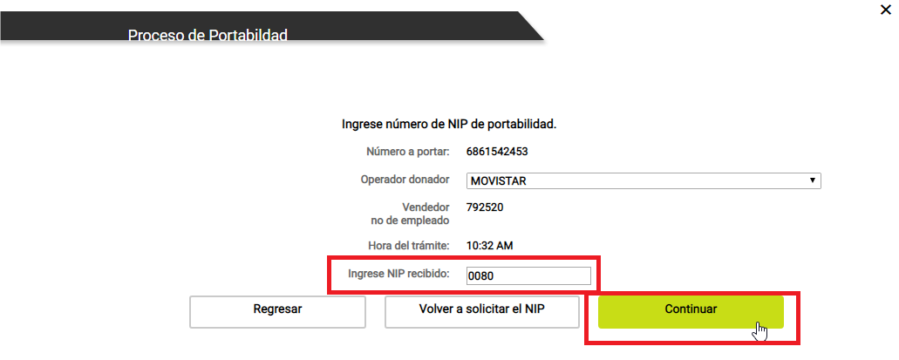

1. Aparece la pantalla de **Portabilidad en proceso.**

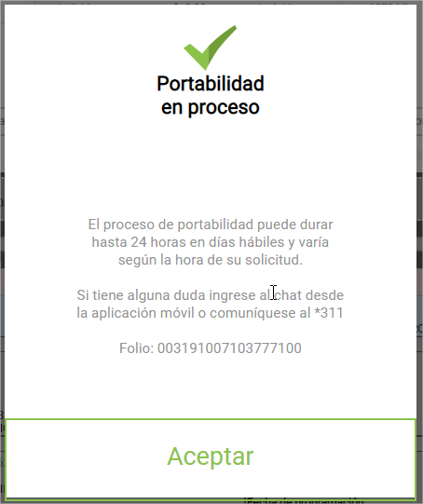

1. Pantalla final. Revisar que el icono de **solicitud en proceso** esté en amarillo y que la **fecha de ejecución** sea válida.

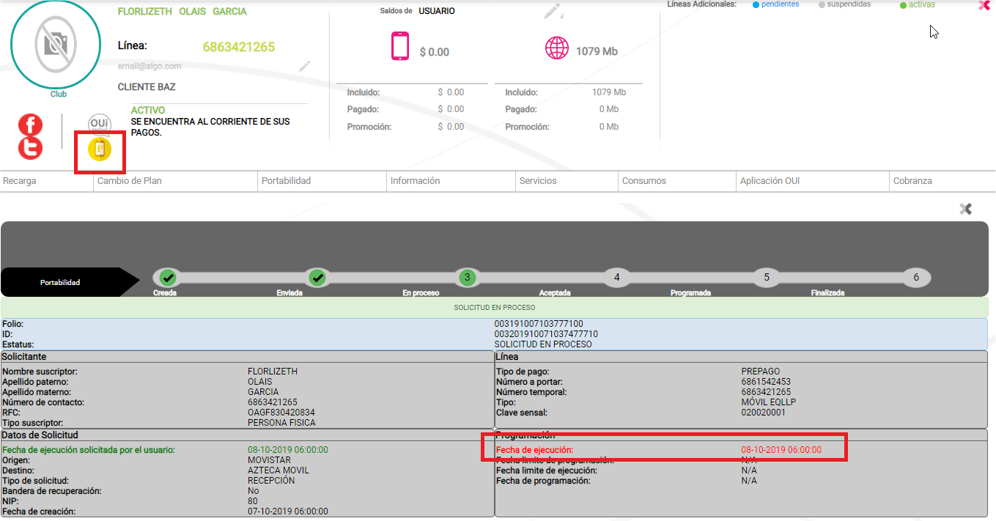

## Paso 1

##### Escenario

La solicitud de portabilidad quedó en paso 1 en SAC.

##### ¿Qué hacer?

Actualizar FIIDSTATUSPORT= 65 en TAPORREQUEST para que SAC permita rehacer la portabilidad. Después de la ejecución del *update*, generar nuevamente la portabilidad desde SAC.

## Paso 3 o *status* 7

##### Escenario

La solicitud de portabilidad quedó en paso 3 en SAC ( FIIDSTATUSPORT =7)

##### ¿Qué hacer?

Actualizar FIIDSTATUSPORT= 65 en TAPORREQUEST para que SAC permita rehacer la portabilidad. Después de la ejecución del update, generar nuevamente la portabilidad desde SAC.

## Portabilidades manuales / DIDA (operadoras virtuales)

##### Escenario

Se solicita la portabilidad de una operadora virtual (IDO e IDA diferentes).

##### ¿Qué hacer?

1. Busca la operadora correcta del número a portar en el [IFT](https://sns.ift.org.mx:8081/sns-frontend/consulta-numeracion/numeracion-geografica.xhtml) o en las tablas:

BD: CRM

EKM_NUM_ADM.NUMT_NUMBERSPORTED (Números con portabilidades) EKM_NUM_ADM.NUMT_NATIONALSERIES (Operadoras de origen)

1. Si la operadora es virtual (IDO diferente IDA) se realiza una portabilidad manual.

### Portabilidad manual

1. Ingresar a NUMLEX desde el servidor 67.
2. Entrar a Firefox y NUMLEX.
3. Generar una nueva solicitud CPP (móvil)

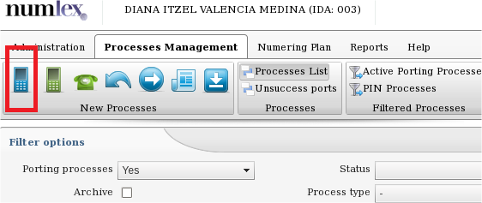

1. Enviar solicitud como se muestra en la siguiente imagen

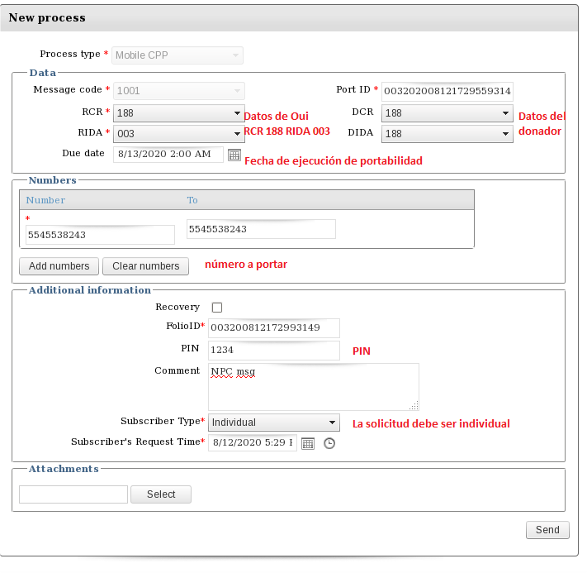

1. Agendar portabilidad (Mandar mensaje 1006). Recordar que las solicitudes de portabilidad solo se procesan de 11 am a 4:55 pm
2. Después de que agendar la portabilidad mandar correo a Operación y Continuidad para ser ejecutado a las **3 am** del día siguiente.

Se manda lo siguiente:

* Peticiones para cambio de número en Core
* Update para actualizar los IDPORT asociados a 12 en TAPORREQUEST
* Update para hacer el commited en Números NUMT_NUMERATION

NUMC_STATUSNUMBER=3

## Fecha de Portación es inválida

##### Pantalla de error

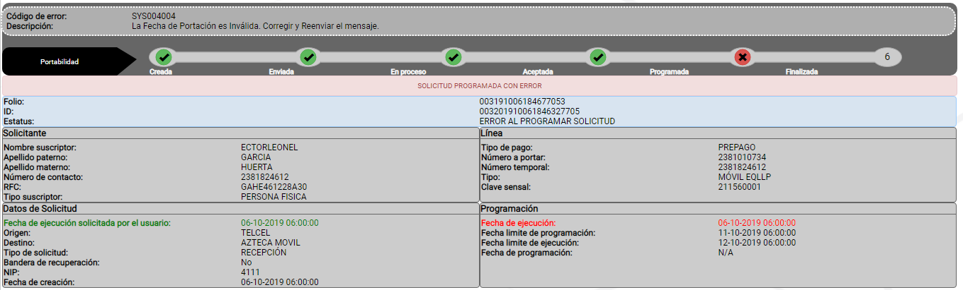

##### ¿Qué hacer?

1. En SAC, en la pantalla de error (Portabilidad>Consulta Estatus de Portabilidad) dar clic sobre la **cruz de error** y seleccionar **Reprogramar.**

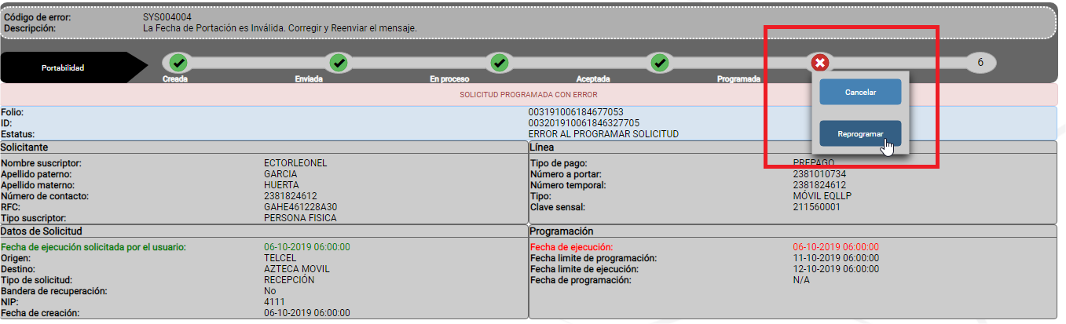

1. Aparece la siguiente pantalla

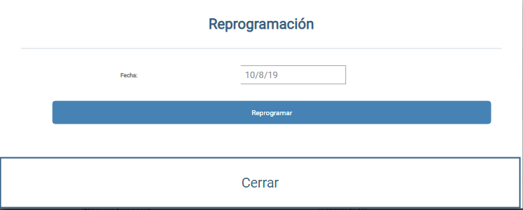

1. Dar clic en la casilla de **Fecha** y selecciona una fecha válida de ejecución de acuerdo a la .

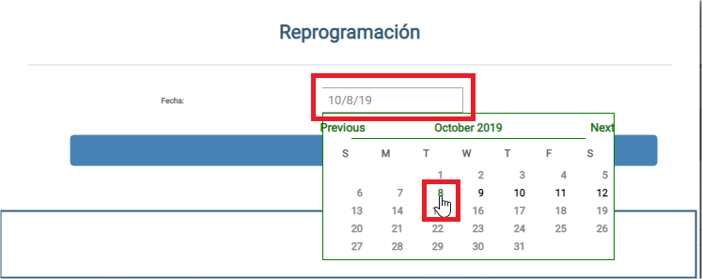

1. Finalmente da clic en **Reprogramar**

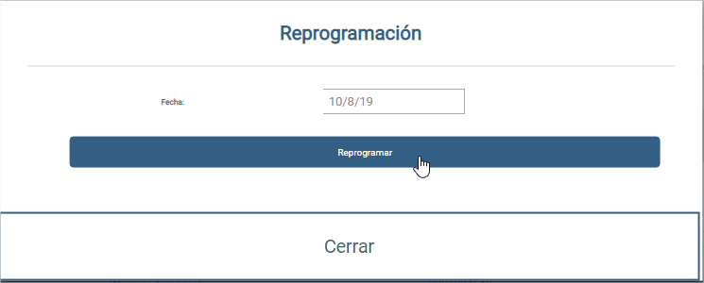

1. Pantalla final. Revisar que el icono de **solicitud en proceso** esté en amarillo, que la pantalla **de Consulta Estatus de Portabilidad** no aparezca con error y que la **Fecha de ejecución** sea válida.

## La solicitud de portabilidad ya existe para este mdn

##### Escenario

Cuando se realiza la petición de portabilidad en SAC se manda el mensaje “La solicitud de portabilidad ya existe para este mdn”.

##### ¿Qué hacer?

El IDPORT no tiene *status* finalizado en la tabla TAPORREQUEST. Encontrar el IDPORT que provoca el error y actualizar a *status* finalizado (12).

Para encontrar el IDPORT a partir del DN se puede usar la siguiente tabla: SCPORTABILITYT360.TAPORREQUESTLINE

## El número o rango ya está sujeto a un proceso de portación.

##### Escenario

Cuando se realiza la petición de portabilidad en SAC manda el mensaje “El número o rango ya está sujeto a un proceso de portación”

##### ¿Qué hacer?

Primero verificar en NUMLEX que el DN no tenga una portación activa. (Lista de procesos>filtrar por Número)

**Si no tiene un proceso de portabilidad activa**. El IDPORT no tiene *status* finalizado en la tabla TAPORREQUEST. Encontrar el IDPORT que provoca el error y actualizar a *status a* finalizado (12).

Para encontrar el IDPORT a partir del DN se puede usar la siguiente tabla: SCPORTABILITYT360.TAPORREQUESTLINE

**Si tiene un proceso de portabilidad activa,** puede ocurrir alguno de los siguientes escenarios.

* La portabilidad de lado de NUMLEX si se ve reflejada, pero en SAC no. Para este caso ir a No se mandó el mensaje 1006 (No se agendó la portabilidad).
* La portabilidad se realizó desde otro temporal. Para este caso se debe esperar a que se ejecute la portabilidad y posteriormente hacer un cambio de número, entre el número a portar y el nuevo temporal usando la siguiente petición changeMdn en Core.

## El mensaje está fuera de secuencia (activo en Redknee)

##### Escenario

En el status de portabilidad en SAC aparece el error “El mensaje está fuera de secuencia…”.

##### ¿Qué hacer?

1. Verificar que el DN a portar está activo en Redknee (desde el SIE).
2. Hacer un cambio de DN en CRM (changeMDN en CRM)
3. Realizar los ajustes necesarios para terminar correctamente la portabilidad:
   * IDPORT *status* finalizado (12)
   * DN con *status* activo en CRM (1)
   * DN con *status* “commited” en Números(3)
   * No se muestre mensaje de error de portabilidad en SAC.

En caso de que se muestre ejecutar el siguiente update:

UPDATE SCPORTABILITYT360.TAPORREQUEST

SET FCERRORCODE = ''

WHERE FIIDPORT IN (**IDPORT**);

COMMIT;

## El mensaje está fuera de secuencia (inactivo en Redknee)

##### Escenario

En el status de portabilidad en SAC aparece el error “El mensaje está fuera de secuencia…”.

##### ¿Qué hacer?

1. Verificar que el DN a portar está inactivo en Redknee (desde el SIE)
2. Hacer un cambio de DN en CORE (changeMDN en CORE)
3. Realizar los ajustes necesarios para terminar correctamente la portabilidad:
   * IDPORT *status* finalizado (12)
   * DN con *status* activo en CRM (1)
   * DN con *status* “commited” en Números(3)
   * No se muestre mensaje de error de portabilidad en SAC.

En caso de que se muestre ejecutar el siguiente update:

UPDATE SCPORTABILITYT360.TAPORREQUEST

SET FCERRORCODE = ''

WHERE FIIDPORT IN (**IDPORT**);

COMMIT;

## No se focaliza en SAC el DN a portar

##### Escenario

El número a portar ya pertenece a OUI (Revisar desde el IFT) y se encuentra activo en Redknee (revisar en el SIE) pero no puede focalizar en SAC.

##### ¿Qué hacer?

Buscar el DN en query de Cliente. Para que el DN sea focalizable en SAC solo debe existir 1 registro con status “ACTIVO”, el resto de los registros deben estar en “CANCELADO”. Si existe algún registro con *status* “LINEA DONADA” u otro actualizarlo a “CANCELADO” (STATUSCUSTOMER=3)

## Paso 5. Otros

##### Escenario

La portabilidad se encuentra en paso 5 (FIIDSTATUSPORT=10).

##### ¿Qué hacer?

Antes que nada, se debe encontrar la causa de porqué la portabilidad está en paso 5. A continuación se muestra alguna de las causas más comunes:

* Se cambió el DN temporal. Verificarlo en la tabla de LOG (SCBITT360.TABITLOG). Solicitar un nuevo temporal y hacer un changeMdn en Core.
* Se cancelo el temporal o se portó. Solicitar un nuevo temporal y hacer un changeMdn en Core.
* No se hizo commited en NUMT_NUMERATION en ni IDPORT= 12
* Todo se encuentra correcto solo falto actualizar IDPORT=12.

## Paso 5. No se realiza el cambio de DN (activo en Redknee)

##### Escenario

El número a portar ya pertenece a OUI (Revisar desde el IFT) y se encuentra activo en Redknee (revisar en el SIE). En SAC se muestra el temporal.

##### ¿Qué hacer?

1. Hacer un cambio de DN en CRM (changeMDN en CRM)
2. Realizar los ajustes necesarios para terminar correctamente la portabilidad:
   * IDPORT *status* finalizado (12)
   * DN con *status* activo en CRM (1)
   * DN con *status* “commited” en Números(3)
   * No se muestre mensaje de error de portabilidad en SAC.

## Paso 5. No se realiza el cambio de DN (inactivo en Redknee)

##### Escenario

El número a portar ya pertenece a OUI (Revisar desde el IFT) y se encuentra inactivo en Redknee (revisar en el SIE). En SAC se muestra el temporal.

##### ¿Qué hacer?

1. Hacer un cambio de DN en CORE (changeMDN en CORE)
2. Realizar los ajustes necesarios para terminar correctamente la portabilidad:
   * IDPORT *status* finalizado (12)
   * DN con *status* activo en CRM (1)
   * DN con *status* “commited” en Números(3)
   * No se muestre mensaje de error de portabilidad en SAC.

## Error de Redknee. Al marcar se ve el temporal y msj "número ha cambiado"

##### Escenario

Reportan que al marcar se refleja el número temporal y manda en la grabación se escucha “El número que usted marcó a cambiado o se encuentra temporalmente suspendido”

##### ¿Qué hacer?

Levantar un folio SEG

## Error de Redknee. El dn a portar está sin servicio

##### Escenario

Reportan que el DN está sin servicio.

##### ¿Qué hacer?

Reportarlo con Operación y Continuidad, ellos deberán levantar un folio SEG

## Solicitud cancelada

##### Escenario

La portabilidad se encuentra en status cancelada (FIIDSTATUSPORT=11).

##### ¿Qué hacer?

Cambiar el status a 65 o 12 para permitir que SAC permita rehacer portabilidad

## No se mandó el mensaje 1006 (No se agendó la portabilidad)

##### Escenario

La portabilidad se en NUMLEX aparece como READY_TO_BE_SCHEDULED . (Lista de procesos>filtrar por Número)

##### ¿Qué hacer?

Agendar manualmente la portabilidad desde NUMLEX (enviar mensaje 1006) para el día más próximo de acuerdo al calendario de portabilidades.

Realizar los ajustes necesarios como portabilidad manual.

# IDENTIFICAR IDO/IDA

## Desde archivo

En este archivo se tienen algunas de las operadoras más usadas.



## Desde la BD CRM

Buscar el DN en la tabla EKM_NUM_ADM.NUMT_NUMBERSPORTED en donde se registran los números con portabilidades de todas las compañías. Si no se encuentra en esta tabla buscar en EKM_NUM_ADM.NUMT_NATIONALSERIES mediante lo siguiente

**SELECT** * **FROM** EKM_NUM_ADM.NUMT_NATIONALSERIES

**WHERE** 5551775157 **BETWEEN** FINUMBERFROM **AND** FINUMBERTO;

Es importante que se busque primero en la tabla de NUMT_NUMBERSPORTED.

# Horarios de portabilidad

| **Fecha en la que se solicita portabilidad** | **Primer día válido para agendar** | **Último día válido para agendar** |
| --- | --- | --- |
| Lunes después de las 17:00, pero antes del martes a las 17:00 | El miércoles de la misma semana | El lunes de la semana siguiente |
| Martes después de las 17:00, pero antes del miércoles a las 17:00 | El jueves de la misma semana | El martes de la semana siguiente |
| Miércoles después de las 17:00, pero antes del jueves a las 17:00 | El viernes de la misma semana | El miércoles de la semana siguiente |
| Jueves después de las 17:00, pero antes del viernes a las 17:00 | El sábado de la misma semana | El jueves de la semana siguiente |
| Viernes después de las 17:00, pero antes del sábado a las 17:00 | El lunes de la semana siguiente | El viernes de la semana siguiente |
| Sábado después de las 17:00, pero antes del lunes a las 17:00 | El martes de la semana siguiente | El sábado de la semana siguiente |

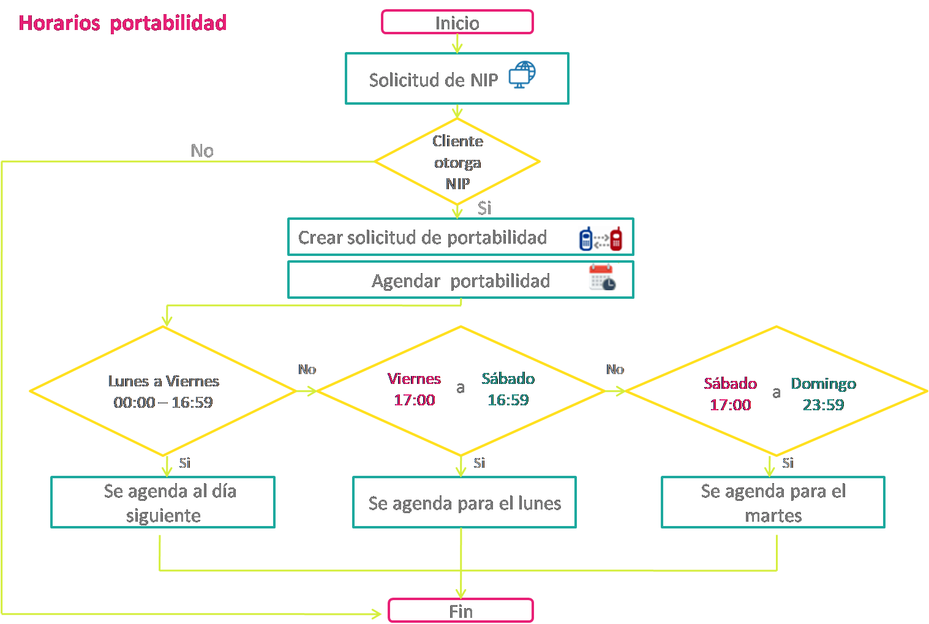

Figura Horarios para agendar portabilidades.

##### NOTAS IMPORTANTES

* No se pueden agendar portabilidades el mismo día.
* No se pueden agendar portabilidades con fecha de ejecución en domingos.
* El periodo de validez del NIP es de 15 días desde su primera solicitud.

# Peticiones xml

##### T360Core_changeMDN

##### 

##### T360Numbers_registerMdnPortability

##### 

##### T360Numbers_commitMdnPortability

##### 

##### T360CRM_changeMDN

##### 

##### T360Portability_updateRequestStatus

##### 

# BD

##### Query de cliente



##### Query de portabilidad



# Direcciones web utilizadas

## Instituto Federal de Telecomunicaciones (IFT)

<https://sns.ift.org.mx:8081/sns-frontend/consulta-numeracion/numeracion-geografica.xhtml>

## SAC

<http://10.54.32.133:8082/T360CallCenterChat>

## SIE

<http://10.54.32.135:8082/T360SIE>

# Accesos

## Servidor 67

10.54.32.67:9378

jbossapp

Serv67jbsApp

## NUMLEX

DIVALENCIA

&9p*ne*eYA0I